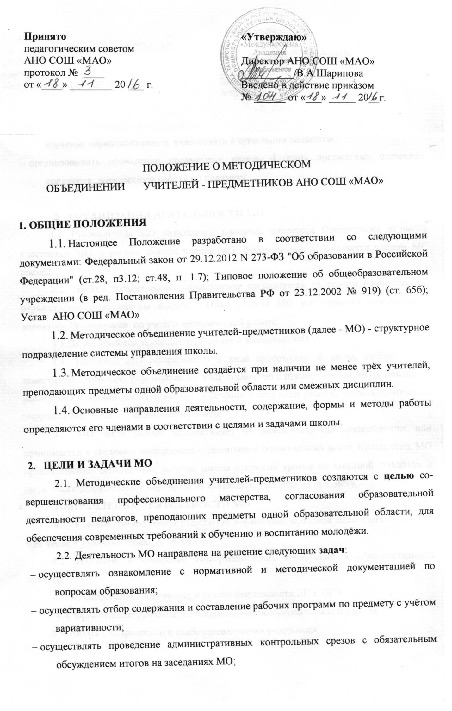
- осуществлять анализ состояния использования на уроках новых технологий, приемов и методов обучения;
- осуществлять ознакомление с анализом состояния преподавания предмета по итогам внутришкольного контроля;
- организовывать проведение «открытых» уроков и взаимопосещение уроков с последующим анализом и самоанализом достигнутых результатов; организовывать изучение передового опыта; участвовать в аттестации педагогов;
- организовывать проведение предметных недель; I этапа предметных олимпиад, конкурсов; внеклассную работу по предмету.

- Организация деятельности МО
3.1. Руководитель МО назначается приказом директора Организации из числа участников МО, с учетом мнения членов МО. Руководитель МО является членом МС школы.
3.2. Работа методического объединения организуется на основе планирования, отражающего план работы школы . План работы МО утверждается заместителем директора Организации по учебно-методической работе.
3.3. За учебный год проводится не менее 4 заседаний МО.
3.4. Заседания МО оформляются в виде протоколов. В конце учебного года заместитель директора Учреждения по УМР совместно с руководителем МО анализирует работу МО и принимает на хранение (в течение 3 лет) план работы, тетрадь протоколов заседаний МО, анализ выполненной работы.
3.5. МО часть работы осуществляет на заседаниях, где анализируется или принимается к сведению информация о реализации поставленных задач. Кроме того, МО организовывает семинарские занятия, циклы открытых уроков по заданной тематике и др., а также разрабатывает мероприятия внеклассной работы по предмету.
4. НАПРАВЛЕНИЯ ДЕЯТЕЛЬНОСТИ МО
4.1. Участие членов МО в разработке нормативно-правовой базы Организации (в том числе в условиях перехода на ФГОС)
4.2. Изучение и внедрение информационных технологий в образовательный процесс.
4.3. Планирование, подготовка и анализ деятельности ЕГЭ, ОГЭ.
4.4. Организация, руководство и проведение исследовательской работы.
4.5. Работа с одаренными и слабоуспевающими учащимися.

5. Права членов МО учителей-предметников

5.1.Готовить предложения и рекомендовать учителей для повышения квалификационного разряда.

5.2.Рекомендовать учителям различные формы повышения квалификации.

5.3.Выдвигать предложения об улучшении учебного процесса в школе.

6. Обязанности членов МО
Каждый учитель обязан:
- участвовать в одном из МО, иметь план профессионального самообразования;
- участвовать в заседаниях МО, практических семинарах, открытых мероприятий;
7.Документация школьного методического объединения
Для работы в методическом объединении должны быть следующие документы:
7.1. Приказ о назначении руководителя ШМО
7.2.Положение о МО
7.3.Анализ работы за прошлый год
7.4.Тема методической работы, ее цель, направления и задачи на новый учебный год
7.5.План работы на текущий рабочий год
7.6.Банк данных об учителях МО
7.7.Сведения о методических темах учителей МО
7.8.Перспективный план аттестации и повышения квалификации учителей
7.9.Протоколы заседаний МО

